Pirkimo sąlygų 8 priedas
„3 Pirkimo dalies techninė specifikacija”

BALDAI (KIETI BALDAI) MARIJAMPOLĖS SOC. PAGALBOS CENTRUI
TECHNINĖ SPECIFIKACIJA

Perkančioji organizacija (toliau – Užsakovas) – Marijampolės savivaldybės administracija, įst. k. 188769113, J. Basanavičiaus a.1, 68307 Marijampolė.

Eil. nr. ir Prekės pavadinimas | Aprašymas | Keliami reikalavimai | Vienetai |  | Tiekėjo siūlomos prekės aprašymas, atitiktis iškeltam reikalavimui techninėje specifikacijoje | Įrodymai pridedami pirkimo sąlygų 6.12.5 papunktyje nurodyti dokumentai. Nurodyti pagal pirkimo sąlygų 6.12.5. papunktį pateiktų dokumentų pavadinimai ir puslapio numeris/vieta tekste, kuriame grafiškai pažymėta-spalvotai pažymėta ir/ar nurodyta rodyklėmis, ir/ar pabraukta) konkrečios teikiamų dokumentų vietos, kur aprašomas reikalaujamų techninių charakteristikų reikšmės, bei įrašyta, kurį techninių reikalavimų punktą jos atitinka.
1. Spinta rūbams | Pastatoma, dviejų varstomų durų spinta patogiam darbuotojų viršutinių drabužių, krepšių, asmeninių daiktų susidėjimui. Spinta turi būti talpi, patvari, funkcionali, lengvai valoma ir saugi naudoti. Baldas turi atitikti ES saugos ir kokybės reikalavimus. | - Matmenys: aukštis – 200-205 cm., plotis – 80-90 cm., gylis – 50-55 cm.,  - spalva: šviesi ąžuolo arba lygiavertė;  - dviejų varstomų durų spinta, atidaroma rankenėlėmis, rankenėlių spalva – juoda, ruda ar lygiavertė, su lentyna viršuje ir skersiniu rūbų pakaboms;  - konstrukcija: korpusas: pagamintas iš ne plonesnės kaip 16 mm laminuotos medžio drožlių plokštės (LMDP) arba lygiavertės medžiagos; briaunos: apsaugotos ne plonesne kaip 2 mm PVC ar kita lygiavertė juosta; galinė sienelė: ne plonesnė kaip 3 mm HDF ar kita lygiavertė plokštė;  - kitos ypatybės: spinta turi būti su užraktu;  - visos pasiūlyme pateiktos spintos rūbams turi būti vienodo dizaino ir spalvos (spalva deranti su preke Nr. 6 ,,Dokumentų spinta“, Nr. 2 ,,Darbuotojo stalas“). | 7 | 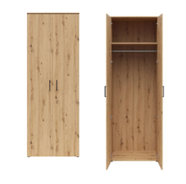 | Įrašyti tiksliai | Įrašyti tiksliai
2. Dokumentų spinta | Uždara, rakinama spinta skirta tvarkingam ir saugiam dokumentų susidėjimui. Baldas turi būti patvarus, talpus, stabilus, užtikrinti laikomų daiktų saugumą. Baldas turi atitikti ES saugos ir kokybės reikalavimus. | - Matmenys: aukštis – 200-205 cm., plotis – 80-90 cm., gylis – 40-45 cm.,  - spalva: šviesi ąžuolo arba lygiavertė;  - konstrukcija ir funkcionalumas: spinta turi turėti ne mažiau kaip 4 reguliuojamo aukščio lentynas, keturias varstomas duris su užranktu (dvi viršuje ir dvi apačioje);  - medžiagos: korpusas ir durys pagaminti iš laminuotos medžio drožlių plokštės (LMPD) ar kitos patvarios baldams naudojamos medžiagos, plokštės storis ne mažiau kaip 16 mm, kraštai laminuoti arba dengti kanteliu. briaunos: apsaugotos ne plonesne kaip 2 mm PVC ar kita lygiavertė juosta; galinė sienelė: ne plonesnė kaip 3 mm HDF ar kita lygiavertė plokštė;  - visos pasiūlyme pateiktos dokumentų spintos turi būti vienodo dizaino ir spalvos (spalva deranti su preke Nr. 5 ,,Spinta rūbams“, Nr. 2 ,,Darbuotojo stalas“). | 41 | 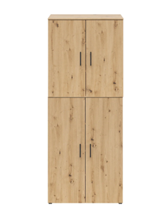 | Įrašyti tiksliai | Įrašyti tiksliai
3. Dokumentų spinta | Pusiau uždara spinta skirta tvarkingam ir saugiam dokumentų, darbo priemonių laikymui susidėjimui. Baldas turi būti patvarus, talpus, stabilus, užtikrinti laikomų daiktų saugumą. Baldas turi atitikti ES saugos ir kokybės reikalavimus. | - Matmenys: aukštis – 200-205 cm., plotis – 200-240 cm., gylis – 40-45 cm.,  - spalva: šviesi ąžuolo arba lygiavertė;  - konstrukcija ir funkcionalumas: spinta su atviromis nišomis per vidurį, viršuje ir apačioje 6 varstomos durys su užraktais, atidaromos rankenėlėmis. Viršutinėje ir apatinėje dalyje ne mažiau kaip po dvi reguliuojamo aukščio lentynas. Durys turi būti su užraktais;  - medžiagos: korpusas ir durys pagaminti iš laminuotos medžio drožlių plokštės (LMPD) ar kitos patvarios baldams naudojamos medžiagos, plokštės storis ne mažiau kaip 16 mm, kraštai laminuoti arba dengti kanteliu. briaunos: apsaugotos ne plonesne kaip 2 mm PVC ar kita lygiavertė juosta; galinė sienelė: ne plonesnė kaip 3 mm HDF ar kita lygiavertė plokštė;  - Spalva deranti su preke Nr. 5 ,,Spinta rūbams“, Nr. 2 ,,Darbuotojo stalas“. | 1 | 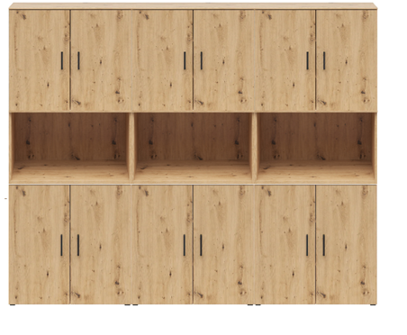 | Įrašyti tiksliai | Įrašyti tiksliai
4. Dokumentų spinta (didelė su stiklinėmis matinėmis durimis) ir uždara rūbų pakabinimui | Uždara pastatoma spinta sienos nišoje, tvarkingam dokumentų susidėjimui ir drabužių pakabinimui. Spintą sudaro dvi dalys: viena dalis skirta dokumentams susidėti su varstomomis stiklinėmis matinėmis durimis, kitą spintos dalį sudaro uždara dalis rūbų pakabinimui. Baldas turi atitikti ES saugos ir kokybės reikalavimus. | - Matmenys: spinta turi būti montuojama į sienoje esančią nišą, kurios išmatavimai: aukštis – 2,67-2,69 cm., plotis – 3,18-3,40 cm.,  - spalva: šviesi ąžuolo arba lygiavertė;  - konstrukcija ir funkcionalumas: spinta sudaryta iš: 1) uždaro atskiro skyriaus skirto viršutiniams drabužiams susikabinti. Ši spintos dalis varstoma durimis, durelės su rankenėlėmis. Durų kiekis – ne mažiau kaip 2 vienetai. Viršutinėje ir apatinėje dalyje po 1 lentyną, viršuje skersinis rūbų pakaboms. 2) atskiros spintos dalies su stiklinėmis matinėmis durimis, viduje ne mažiau kaip 4 reguliuojamo aukščio lentynos dokumentams susidėti, durelės varstomos su rankenėlėmis;  - korpusas: laminuota medžio drožlių plokštė (LMDP) arba lygiavertė, plokštės storis ne mažiau kaip 18 mm, galinės sienelės storis ne mažiau kaip 6 mm;  - spalva turi būti vienoda su preke Nr. 3 ,, Rašomas pakeliamo aukščio stalas su prailginimu” ir preke Nr. 21 ,,Didelis stalas“. | 1 | 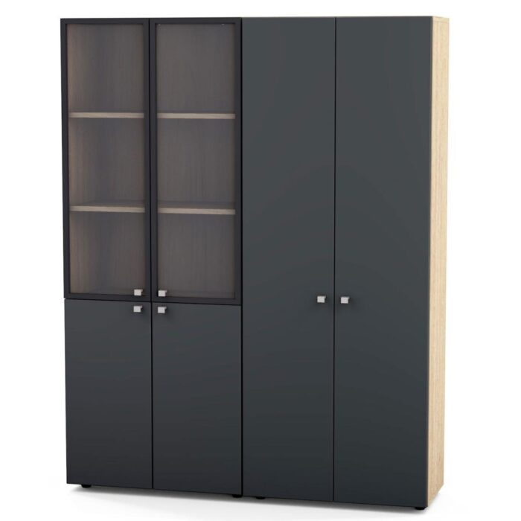 | Įrašyti tiksliai | Įrašyti tiksliai
5. Spinta dokumentams (didelė, stumdomomis durimis) | Didelė dokumentų spinta su stumdomosiomis durimis, kad būtų užtikrintas tvarkingas, kompaktiškas, konfidencialus dokumentų laikymas, saugojimas, taupant vietą ir palengvinant prieigą prie reikalingų dokumentų. Baldas turi atitikti ES saugos ir kokybės reikalavimus. | - Matmenys: aukštis – 200-205 cm., plotis – 200-220 cm., gylis – 40-45 cm.,  - spalva: šviesi ąžuolo arba lygiavertė;  - durys: stumdomos durys su įleista rankenėle. Durys turi būti su užranktu;  - konstrukcija ir funkcionalumas: viduje reguliuojamo aukščio ne mažiau kaip 5 lentynos. Korpusas: laminuota medžio drožlių plokštė (LMDP) arba lygiavertė, plokštės storis ne mažiau kaip 18 mm, galinės sienelės storis ne mažiau kaip 6 mm. | 1 | 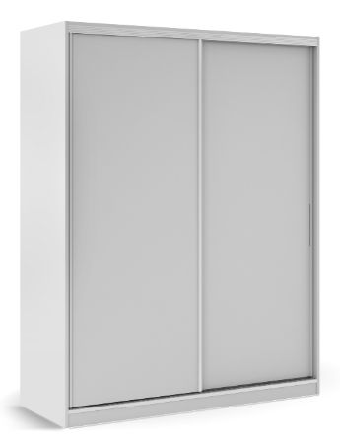 | Įrašyti tiksliai | Įrašyti tiksliai
6. Spinta dokumentams (su stiklinėmis durimis) | Didelė dokumentų spinta su stiklinėmis durimis, kad būtų užtikrintas tvarkingas dokumentų laikymas ir saugojimas, o stiklinės durys leistų lengviau matyti, kas laikoma spintoje, bei suteiktų estetišką ir profesionalų įvaizdį. Baldas turi atitikti ES saugos ir kokybės reikalavimus. | - Matmenys: aukštis – 200-205 cm., plotis – 135-140 cm., gylis – 50-53 cm.,  - spalva: šviesi ąžuolo arba lygiavertė;  - konstrukcija ir funkcionalumas: spintą sudaro trys dalys: 1) uždara dalis su varstomomis 1 durimis iš laminuotos medžio drožlių plokštės (LMDP) arba lygiavertės, atidaroma su rankenėlėmis, viduje skersinis drabužių pasikabinimui, viršuje reguliuojamo aukščio lentyna. Šios spintos dalies plotis – 28-30 cm., 2) uždara dalis, viršutinėje dalyje dvi varstomos stiklinės durys, viduje lentynos, apatinėje spintos dalyje dvi varstomos durys, iš laminuotos medžio drožlių plokštės (LMDP) arba lygiavertės atidaromos su rankenėlėmis. Šios spintos dalies plotis – 56-58 cm., 3) uždara dalis, viršuje ir apačioje po 2 varstomas duris, durys iš laminuotos medžio drožlių plokštės (LMDP) arba lygiavertės Viduje ne mažiau kaip 4 reguliuojamo aukščio lentynos su palikta niša kavos aparatui pasidėti. Šios spintos dalies plotis – 56-58 cm.;  - korpusas: laminuota medžio drožlių plokštė (LMDP) arba lygiavertė, plokštės storis ne mažiau kaip 16 mm, galinės sienelės storis ne mažiau kaip 6 mm;  - spalva turi būti vienoda su preke Nr. 1 ,,Administratoriaus stalas“ ir Nr. 11 ,,Spinta su įmontuojama kriaukle“. | 1 | 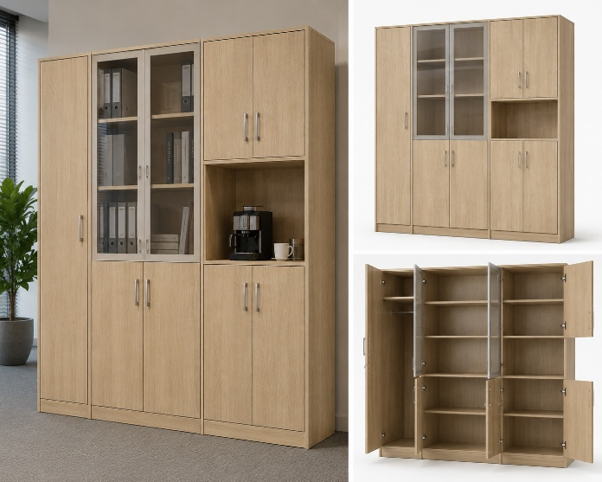 | Įrašyti tiksliai | Įrašyti tiksliai
7. Spinta (su įmontuojama kriaukle) | Pastatoma spinta su įmontuojama kriaukle, varstomomis durimis. Baldas turi atitikti ES saugos ir kokybės reikalavimus, garantija. | - Matmenys: aukštis – 200-205 cm., plotis – 115-120 cm.;  - spalva: šviesi ąžuolo arba lygiavertė;  - konstrukcija ir funkcionalumas: spinta su įmontuojama kriaukle, varstomomis durelėmis apačioje ir viršuje, viduje ne mažiau kaip po 2 reguliuojamo aukščio lentynas. Durelių skaičius: 4 durelės viršuje ir 4 durelės apačioje.  - korpusas: laminuota medžio drožlių plokštė (LMDP) arba lygiavertė, plokštės storis ne mažiau kaip 16 mm, galinės sienelės storis ne mažiau kaip 6 mm;  - spalva turi būti vienoda su preke Nr. 1 ,,Administratoriaus stalas“ ir Nr. 10 ,,Spinta dokumentams (su stiklinėmis durimis)”. | 1 | 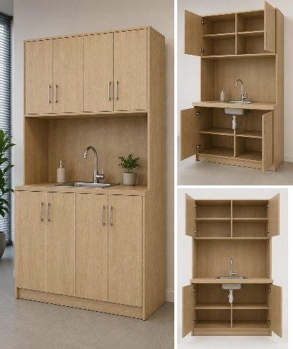 | Įrašyti tiksliai | Įrašyti tiksliai
8. Komoda | Pastatoma komoda su stalčiais Baldas turi būti patvarus, talpus, stabilus, užtikrinti laikomų daiktų saugumą. Baldas turi atitikti ES saugos ir kokybės reikalavimus. | - Matmenys: aukštis – 85-95 cm., plotis – 80-110 cm., gylis – 45-55 cm.,  - spalva: šviesi ąžuolo arba lygiavertė;  - konstrukcija ir funkcionalumas: pastatoma komoda, su ne mažiau kaip 4 stalčiais. Stalčiai rakinami, atsidaro su rankenėlėmis arba integruotos įleidžiamos rankenėlės. Stalčiai su švelnaus pritraukimo bėgeliais BLUM arba lygiaverčiais, stalčių dugnas iš ne mažiau kaip 16 mm. plokštės;  - korpusas: laminuota medžio drožlių plokštė (LMDP) arba lygiavertė, plokštės storis ne mažiau kaip 20 mm., galinės sienelės storis ne mažiau kaip 6 mm.,  - visos pasiūlyme pateiktos komodos turi būti vienodo dizaino ir spalvos. | 48 | 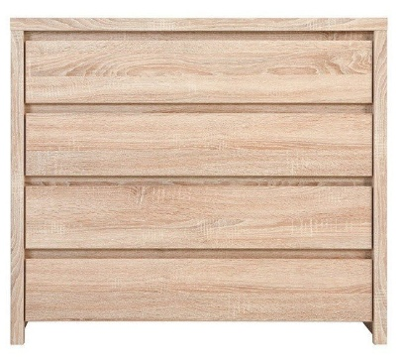 | Įrašyti tiksliai | Įrašyti tiksliai
9. Pastatoma lentyna | Atvira lentyna su nugarėle skirta patogiam įvairių daiktų, tokių kaip terapijos priemonės, kūrybinės medžiagos, laikymui. Baldas turi būti patvarus, talpus, stabilus, užtikrinti laikomų daiktų saugumą. Baldas turi atitikti ES saugos ir kokybės reikalavimus. | - Matmenys: aukštis – 200-205 cm., plotis – 80-100 cm., gylis – 40-45 cm.,  - spalva: šviesi ąžuolo arba lygiavertė;  - konstrukcija ir funkcionalumas: atvira pastatoma lentyna su nugarėle, lentynos reguliuojamo aukščio, lentynų skaičius ne mažiau kaip 5;  - korpusas: laminuota medžio drožlių plokštė (LMDP) arba lygiavertė, plokštės storis ne mažiau kaip 18 mm, galinės sienelės storis ne mažiau kaip 6 mm.,  - visos pasiūlyme pateiktos pastatomos lentynos turi būti vienodo dizaino ir spalvos Spalva turi būti vienoda su prekėmis: Nr. 12. ,,Komoda“, Nr. 5 ,,Spinta rūbams“, Nr. 2 ,,Darbuotojo stalas“. | 4 | 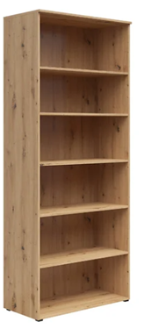 | Įrašyti tiksliai | Įrašyti tiksliai
10. Spinta (aromaterapijos aliejams ir kt.) | Uždara, rakinama spinta su durelėmis ir lentynomis viduje. Spinta turi būti tinkama saugoti aromaterapinius aliejus nuo tiesioginių saulės spindulių, temperatūros svyravimų ir išorinių veiksnių, galinčių paveikti jų kokybę. Baldas turi atitikti ES saugos ir kokybės reikalavimus. | - Matmenys: aukštis – 200-205 cm., plotis – 80-100 cm., gylis – 40-45 cm.,  - spalva: šviesi ąžuolo arba lygiavertė;  - konstrukcija ir funkcionalumas: spinta pilnai pastatoma arba ant kojelių (metalinių arba medinių) su 5-iomis reguliuojamo aukščio lentynomis. Spinta turi būti su užraktu. Durelės varstomos su rankenėlėmis. Durelių skaičius – ne mažiau kaip 2 vienetai;  - spalva turi būti vienoda su prekėmis: Nr. 5 ,,Spinta rūbams“, Nr. 2 ,,Darbuotojo stalas“, Nr. 12 ,,Komoda“., Nr. 31 ,,Aukšta komoda su lentynomis ir stalčiais“. | 2 | 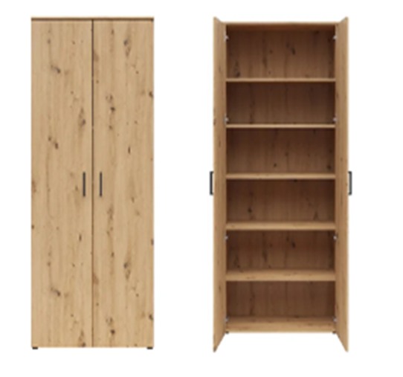 | Įrašyti tiksliai | Įrašyti tiksliai
11. Lentynos keramikos dirbiniams atviros, pastatomos | Itin tvirta lentyna, tinkama didesnėms apkrovoms. Lentynos atviros, be nugarėlės. Baldas turi atitikti ES saugos ir kokybės reikalavimus. | - Matmenys: aukštis – 200-205 cm., plotis – 80-90 cm., gylis – 40-45 cm.,  - spalva: šviesi ąžuolo arba lygiavertė;  - konstrukcija ir funkcionalumas: spinta pastatoma, atvira be nugarėlės, su ne mažiau kaip 5-iomis reguliuojamo aukščio lentynomis;  - medžiaga: lentynų – laminuota medžio drožlių plokštė (LMDP) arba lygiavertė, rėmas – metalinis, medinis arba lygiavertis;  - visos pasiūlyme pateiktos lentynos keramikos dirbiniams turi būti vienodo dizaino ir spalvos. | 8 | 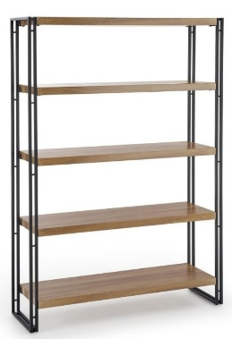 | Įrašyti tiksliai | Įrašyti tiksliai
12. Trijų durų spinta (molio laikymui) | Rakinama spinta su vidinėmis lentynomis, varstomomis durimis. Spintos konstrukcija atspari deformacijai ir mechaniniams pažeidimams. Baldas turi atitikti ES saugos ir kokybės reikalavimus. | - Matmenys: 200-205 cm., plotis – 120-140 cm., gylis – 40-45 cm.,  - konstrukcija ir funkcionalumas: plieno lakšto konstrukcija; plieno storis: ne mažiau kaip 0,5 mm., durų plieno storis ne mažiau kaip 0,7 mm. arba medžio drožlių plokštė (LMDP) arba lygiavertė;  - lentynos: ne mažiau kaip keturios reguliuojamo aukščio vidinės lentynos, lentynos – metalinės ar lygiavertės medžiagos;  - funkcionalumas: pilnai pastatoma arba ant kojelių, kurių aukštis reguliuojamos iš vidaus;  - durys: ne mažiau kaip 3 varstomos, rakinamos durys. Durys su metaliniais vyriais, atidarymo kampas ne mažiau kaip 90°, integruota spyna su užraktu. | 1 | 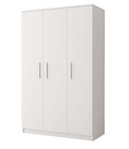 | Įrašyti tiksliai | Įrašyti tiksliai
13. Spinta | Uždara, rakinama spinta su lentynomis, varstomomis durimis, skirta dokumentų, darbo priemonių ar asmeninių daiktų laikymui. Spinta turi būti stacionari, laisvai pastatoma. Baldas turi atitikti ES saugos ir kokybės reikalavimus. | - Matmenys: aukštis spinta  200-205 cm., plotis – 80-90 cm., gylis – 40-50 cm.,  - spalva: šviesi ąžuolo arba lygiavertė;  - konstrukcija: korpusas: pagamintas iš ne plonesnės kaip 18 mm laminuotos medžio drožlių plokštės arba lygiavertės medžiagos; briaunos: apsaugotos ne plonesne kaip 2 mm PVC ar kita lygiavertė juosta; galinė sienelė: ne plonesnė kaip 3 mm HDF ar kita lygiavertė plokštė;  - durys: ne mažiau kaip 2 varstomos durys, durys su metaliniais vyriais, atidarymo kompas ne mažiau kaip 90°, integruota spyna su užraktu;  - lentynos: reguliuojamo aukščio ne mažiau kaip 4 vidinės lentynos, vienos lentynos apkrova ne mažiau kaip 20 kg.,  - funkcionalumas: metalinės ar kitos lygiavertės medžiagos rankenos, pilnai pastatoma arba pastatoma ant reguliuojamų atraminių kojelių;  - visos pasiūlyme pateiktos spintos turi būti vienodo dizaino ir spalvos. | 5 | 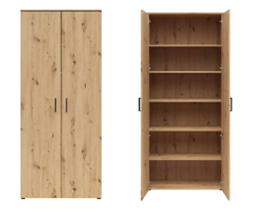 | Įrašyti tiksliai | Įrašyti tiksliai
14. Medikamentų spinta | Medicinininė spinta, skirta vaistų, medicinos priemonių laikymui. Spinta pastatoma ant kojelių. Baldas turi atitikti ES saugos ir kokybės reikalavimus. | - Matmenys: aukštis – 160-170 cm., plotis – 55-57 cm., gylis – 30-40 cm.,  - medžiaga: plienas arba kita lygiavertė;  - konstrukcija ir funkcionalumas: rakinama, viduje ne mažiau kaip 5 reguliuojamo aukščio lentynos, ergonomiškos chromuotos rankenos, reguliuojamos kojelės, korpuso storis ne mažiau kaip 0,5 mm., durų storis ne mažiau kaip 0,6 mm.,  - spalva: balta, pilka arba lygiavertė;  - maksimali lentynos apkrova: ne mažiau kaip 25 kg. | 1 | 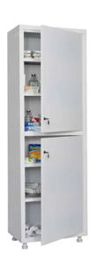 | Įrašyti tiksliai | Įrašyti tiksliai
15. Aukšta komoda su lentynomis ir stalčiais | Komoda tvarkingam reikalingų priemonių klientų veiklos vykdyti, laikymui su lentynomis ir stalčiais. Baldas turi atitikti ES saugos ir kokybės reikalavimus, garantija ne trumpesnė kaip 24 mėnesiai. Gaminys turi būti naujas, nenaudotas. | - Matmenys: aukštis – 100-120 cm., plotis – 70-100 cm., gylis – 40-45 cm.,  - spalva: šviesi ąžuolo arba lygiavertė;  - medžiaga: laminuota medžio drožlių plokštė (LMDP) arba lygiavertė;  - konstrukcija ir funkcionalumas: pilnai arba ant kojelių pastatoma komoda su ne mažiau kaip 3 stalčiais ir ne mažiau kaip 1 varstomomis durimis. Viduje ne mažiau kaip 2 reguliuojamo aukščio lentynos. Stalčiai ir durelės atidaromi su rankenėlėmis;  - pagamintas iš ne plonesnės kaip 18 mm laminuotos medžio drožlių plokštės arba lygiavertės medžiagos. Briaunos: apsaugotos ne plonesne kaip 2 mm PVC ar kita lygiavertė juosta. Galinė sienelė: ne plonesnė kaip 3 mm HDF ar kita lygiavertė plokštė;  - maksimalus išlaikomas svoris stalčiui: ne mažiau kaip 8 kg;  - visos pasiūlyme pateiktos komodos turi būti vienodo dizaino ir spalvos. | 1 | 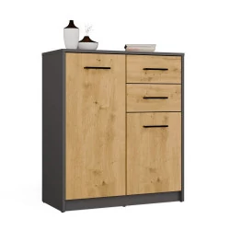 | Įrašyti tiksliai | Įrašyti tiksliai
16. Lentynos | Atviros lentynos su nugarėle patogiam daiktų susidėjimui. Baldas turi atitikti ES saugos ir kokybės reikalavimus, garantija ne trumpesnė kaip 24 mėnesiai. Gaminys turi būti naujas, nenaudotas. | - Matmenys: aukštis – 180-205 cm., plotis – 80-90 cm., gylis – 30-45 cm.,  - spalva: šviesi ąžuolo arba lygiavertė;  - medžiaga: medžio drožlių plokštė (LMDP) arba lygiavertė;  - konstrukcija ir funkcionalumas: pastatoma lentyna su nugarėle, ne mažiau kaip 5 lentynos reguliuojamo aukščio, pagamintos iš ne plonesnės kaip 18 mm laminuotos medžio drožlių plokštės arba lygiavertės medžiagos. Briaunos: apsaugotos ne plonesne kaip 2 mm PVC ar kita lygiavertė juosta; galinė sienelė: ne plonesnė kaip 3 mm HDF ar kita lygiavertė plokštė;  - visos pasiūlyme pateiktos lentynos turi būti vienodo dizaino ir spalvos. | 4 |  | Įrašyti tiksliai | Įrašyti tiksliai
17. Įrankių spinta | Uždara rakinama spinta, pilnai pastatoma arba ant kojelių varstomomis durimis. Spinta turi būti tvirta ir stabili. Spintos paviršius tolygus bei atsparus dėvėjimuisi. Spintos viduje turi būti priedų patogiam įvairių dydžių daiktų, įrankių susidėjimui: laikiklių, lentynėlių, dėžučių. Baldas turi atitikti ES saugos ir kokybės reikalavimus. | - Matmenys: aukštis – 180-205 cm., plotis – 95-105 cm., gylis – 45-55 cm.,  - spalva: pilka, sidabrinė arba lygiavertė. Kojelių spalva – juoda, ruda, sidabrinė arba lygiavertė;  - medžiaga: lakštinis plienas ar kita lygiavertė;  - konstrukcija ir funkcionalumas: dviejų varstomų durų spinta su ne mažiau kaip 2 reguliuojamo aukščio lentynomis. Spinta su rankenėlėmis, pilnai pastatoma arba pastatoma ant kojelių. Spinta su užraktu. Rėmas ir durys dažyti milteliniu būdu;  - kojelės: reguliuojamo aukščio;  - lentynos apkrova ne mažiau kaip 70 kg.,  - komplektaciją sudaro: ne mažiau kaip 1 įrankių sienelė su kabliukais, plastikinės dėžutės pagamintos iš polipropileno ar kitos lygiavertės medžiagos (ne mažiau kaip 20 vienetų) smulkiems daiktams susidėti, ne mažiau kaip 2 lentynos, ne mažiau kaip 2 skersiniai. | 1 | 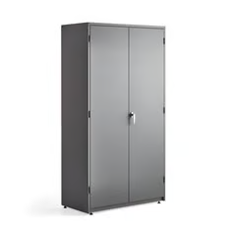  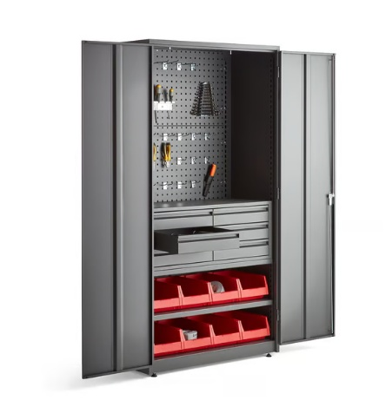 | Įrašyti tiksliai | Įrašyti tiksliai
18. Rūbų kabyklos tvirtinamos prie sienos | Sieninė drabužių kabykla su 4-5 kabliukais tvirtinama prie sienos. Kabykla skirta paltams, striukėms, kepurėms, šalikams patogiai sukabinti. | - Matmenys: plotis – 50-60 cm., aukštis – 7-10 cm.,  - spalva: ,balta, juoda, ruda, smėlio, pilka, kreminė ar lygiavertė;  - medžiaga: metalas, medis (medžio drožlių plokštė), plienas ar kita tvirta medžiaga;  - tvirtinimo būdas: tvirtinama varžtais, prie sienos;  - kabliukai: metalinės ar kitos lygiavertės medžiagos. Kabliukų kiekis – ne mažiau kaip 5 vienetai. | 30 | 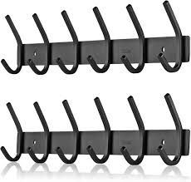 | Įrašyti tiksliai | Įrašyti tiksliai
19. Rūbų kabykla | Pastatoma rūbų kabykla patogiam viršutinių drabužių, tokių kaip: paltai, striukės, susikabinimui. Rūbų kabykla turi būti patvari ir tvirta, stabiliai stovėti ant grindų. Gaminys turi būti naujas, nenaudotas. | - Matmenys: aukštis – 170-185 cm., plotis – 35-55 cm.,  - stovas: metalinis, medinis arba lygiavertės medžiagos;  - spalva: juoda, ruda, smėlio, kreminė ar lygiavertė;  - konstrukcija ir funkcionalumas: maksimali apkrova – ne mažiau kaip 15 kg, kabliukų skaičius – ne mažiau kaip 5 vienetai, laisvai pastatoma arba ant ne mažiau kaip 3 kojelių. | 24 | 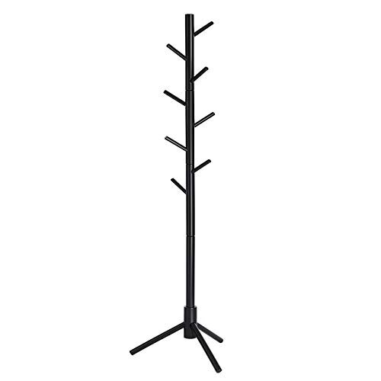 | Įrašyti tiksliai | Įrašyti tiksliai
20. Mobili vystymo lenta | Mobili vystymo lenta tinkama su ratukais. Vystymo lenta turi turėti vandeniui atsparų paviršių, kad ją būtų lengva nuvalyti ir išlaikyti švarų. Pagrindas – pakietintas. Užvalkalas užsegamas užtrauktuku, todėl jį galima lengvai nuimti ir išskalbti. | - Matmenys: aukštis: 90-95 cm., ilgis – 70-80 cm., plotis 50-60 cm.,  - medžiaga: užvalkalas – medvilnė arba lygiavertė, užpildas - 100% PU putos arba lygiavertė;  - konstrukcija ir funkcionalumas: ne mažiau kaip 4 vienetai ratukų patogiam transportavimui ir ne mažiau kaip 1 lentynėlė;  - spalva: pilka, balta, smėlio, kreminė, ruda ar lygiavert ruda ar lygiavertė. | 1 | 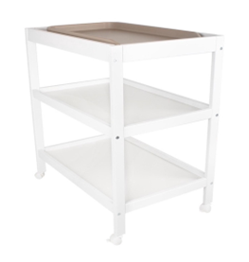 | Įrašyti tiksliai | Įrašyti tiksliai
21. Spintelė | Pastatoma spintelė indams ir kavos aparatui susidėti. Spintelė su varstomomis durimis, ne mažiau kaip 1 stalčiumi ir 2 lentynomis viduje. Baldas turi atitikti ES saugos ir kokybės reikalavimus. | - Matmenys: aukštis – 75-85 cm., gylis – 50-53 cm., plotis – 90-100 cm.,  - korpusas: medžio drožlių plokštė (LMDP) arba lygiavertė, plokštės storis ne mažiau kaip 18 mm., galinės sienelės storis ne mažiau kaip 6 mm.,  - spalva: šviesi ąžuolo arba lygiavertė;  - konstrukcija ir funkcionalumas: ne mažiau kaip 1 stalčius, ne mažiau kaip 2 varstomos durelės, viduje ne mažiau kaip 2 lentynos, spintelės su reguliuojamomis kojelėmis, lankstai su tylaus uždarymo mechanizmais. Durelės ir stalčius (-iai) atidaromi rankenėlėmis. | 1 | 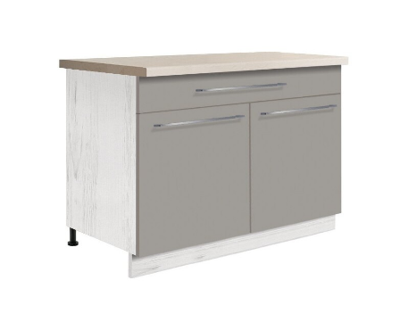 | Įrašyti tiksliai | Įrašyti tiksliai
22. Virtuvinis komplektas | Virtuvės baldų. Komplektas turi būti funkcionalus, ergonomiškas, atsparus intensyviam naudojimui ir lengvai prižiūrimas. Baldai turi būti skirti laikymui, maisto gaminimui bei buitinių prietaisų įmontavimui ar pastatymui. Komplektą turi sudaryti spintelės su stalviršiu, viršutinės pakabinamos spintelės, vieta 2 plautuvėms ir buitinės technikos integracijai. | - Minimali komplekto sudėtis:  1) apatinės spintelės su durelėmis ir (ar) stalčiais;  2) darbinis stalviršis (vientisas arba sujungtas);  3) pakabinamos viršutinės spintelės;  4) spintelė dviem plautuvėm;  5) galimybė integruoti arba statyti buitinę techniką: įmontuojamą kaitlentę, įmontuojamą gartraukį, įmontuojamą orkaitę, 2 įmontuojamus šaldytuvus, 2 įmontuojamas indaploves;  - bendras komplekto ilgis apie 2,8-3,5 m;  - medžiagos:  1) korpusas – laminuota medžio drožlių plokštė, storis ne mažesnis kaip 16 mm;  2) fasadai (durelės) – laminuota medžio drožlių plokštė arba kitas atsparus paviršius (nepūvantis, atsparus drėgmei ir temperatūros pokyčiams);  3) stalviršis: atsparus drėgmei, karščiui, trinčiai, lengvai valomas, storis ne mažiau kaip 28 mm;  4) furnitūra: metalinė su minkšto uždarymo funkcija;  5) rankenėlės: patogios, tvirtai tvirtinamos;  - spalva ir dizainas: neutralios spalvos (pilka, balta, ruda, medžio imitacija ar jų deriniai); paprastas funkcionalus dizainas, be dekoratyvinių elementų;  - orientaciniai matmenys:  1) apatinių spintelių aukštis su stalviršiu: 85-90 cm;  2) viršutinių spintelių aukštis: 60-90 cm;  3) bendras gylis: apatinės spintelės 60 cm; viršutinės – 30 cm;  - lengvai valomas įprastomis valymo priemonėmis;  - atsparus drėgmei ir mechaniniam poveikiui;  - baldas gaminamas pagal tiekėjo išmatavimus ir tikslius erdvės parametrus. | 1 | 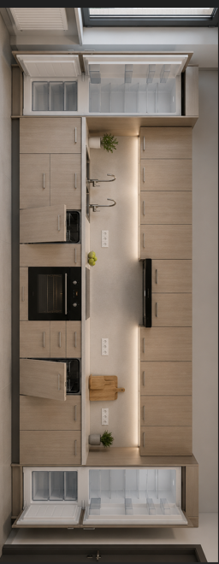 | Įrašyti tiksliai | Įrašyti tiksliai
23. Atvira spinta | Atvira spinta yra skirta laikyti pagamintiems, eksponuojamiems, sandėliuojamiems produktams.  Medžiagos:  Medienos drožlių ir plaušų plokštė, popierinis korinis užpildas (100 % perdirbto popieriaus), Struktūriniai ir reljefiniai akriliniai dažai, Popierinė plėvelė, Plastikiniai kraštai. Apatinė lentyna su įleidžiamais uždarais 5 vnt. stalčiais. Spinta turi atitikti ES saugos ir kokybės reikalavimus | Matmenys:  Plotis: 182 -185 cm  Gylis: 39 - 40 cm  Aukštis: 182 – 190 cm  Didž. apkrova/lentyna: 13 -15 kg | 2 | 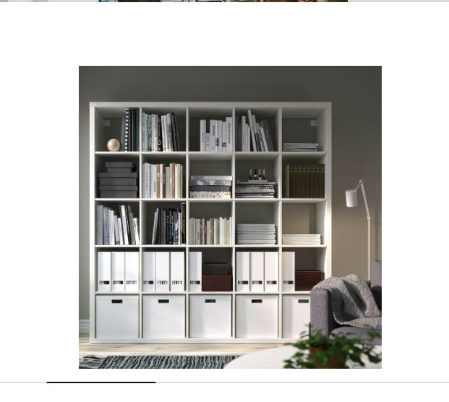  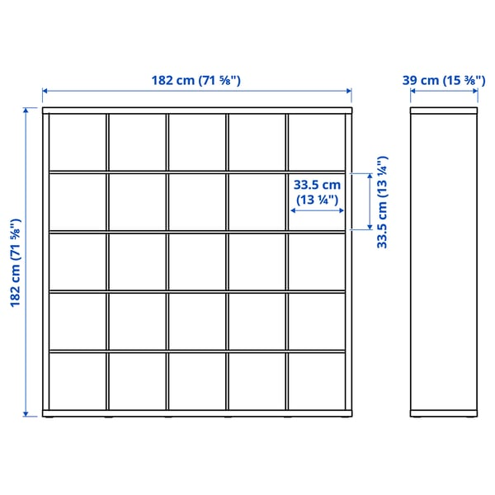 | Įrašyti tiksliai | Įrašyti tiksliai
24. Daiktų laikymo spinta | Atvira spinta yra skirta laikyti priemonėms, knygoms kitais aplinkos įjaukinimo daiktais.  Medžiagos:  Medienos drožlių ir plaušų plokštė. Struktūriniai ir reljefiniai akriliniai dažai, Plastikiniai kraštai. Spinta turi atitikti ES saugos ir kokybės reikalavimus | Matmenys:  Plotis:77 - 80 cm  Gylis:39 - 40 cm  Aukštis:147 - 150 cm  Didž. apkrova/lentyna:13 -15 kg | 3 | 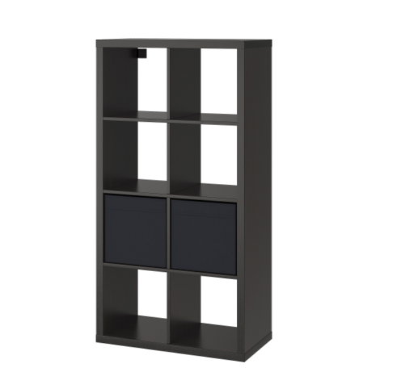  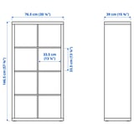 | Įrašyti tiksliai | Įrašyti tiksliai
25. Drabužių spinta | Spintos dizainas pritaikytas suaugusiųjų drabužiams pakabinti. Medžiagos:  Medienos drožlių ir plaušų plokštė  Reguliuojamosios kojelės, kad tvirtai stovėtų ant grindų.  Durys su švelnaus uždarymo lankstais užsidaro tyliai, be trinktelėjimo. Spinta turi atitikti ES saugos ir kokybės reikalavimus. | Gylis: 57 - 60 cm  Aukštis: 123 -125 cm  Plotis: 60 - 65 cm | 2 | 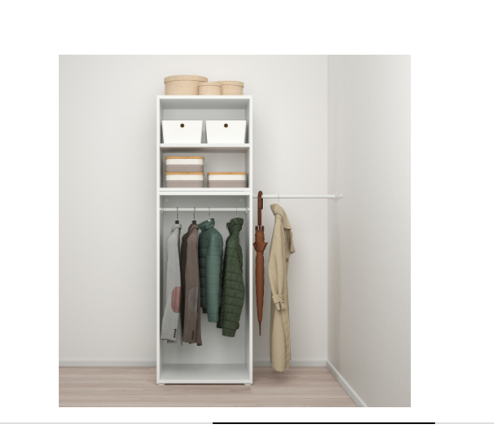  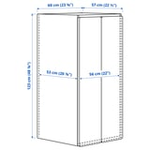 | Įrašyti tiksliai | Įrašyti tiksliai
26. Pakabinamos lentynos | Medžiagos  Mediena, Beicas, Skaidrus akrilinis lakas  Atrama  Plienas, Plienas, Epoksidinės dervos ir poliesterio miltelių danga. Lentyna turi atitikti ES saugos ir kokybės reikalavimus. | Plotis: 80 -90 cm  Gylis: 20-30 cm  Didž. apkrova: 10-11 kg | 4 | 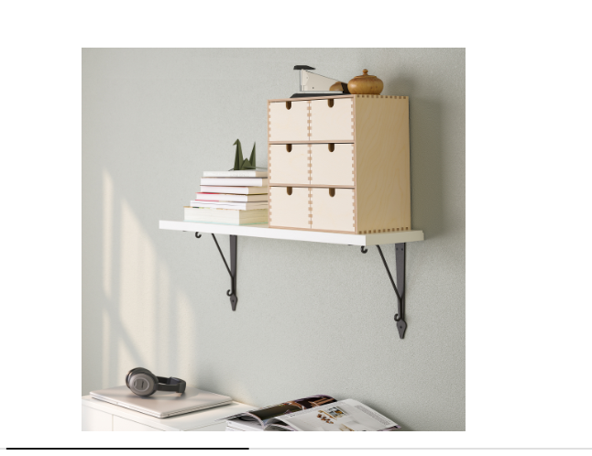 | Įrašyti tiksliai | Įrašyti tiksliai
- Visi pasiūlyme pateikti baldai privalo būti nauji, nenaudoti.
- Baldai pristatomi, adresu: Draugystės g. 19, Marijampolė.
- Pardavėjas savo transportu, be papildomo mokesčio, pristato baldus į Pirkėjo nurodytą vietą, sumontuoja, paruošia naudojimui ir perduoda Pirkėjui naudoti. Turi būti išsivežtos pakuotės (šiukšlės) likusios po baldų išpakavimo.
- Baldai privalo turėti naudojimo instrukcijas ir ne mažesnę kaip 24 mėnesių garantiją, kuri skaičiuojama nuo jų perdavimo Pirkėjui dienos.
- Baldų spalvos turi būti vienodos, pagamintos iš vienodos medžio drožlių ar kitos lygiavertės plokštės.
- Prieš baldų gamybą Pardavėjas privalo paruošti numatomų gaminti baldų brėžinius ir juos suderinti su Pirkėju.

Paminėti konkretūs modeliai ar šaltiniai, konkretūs procesai ar prekės ženklai, patentai, tipai, konkreti kilmė ar gamyba, nuorodos į standartus ir/ar technologijas yra rekomendacinio bei orientacinio pobūdžio ir gali būti pakeisti lygiaverčiais standartais ir/ar technologijomis. Lygiavertiškumo įrodymas yra tiekėjo pareiga. Jeigu apibūdinant pirkimo objektą techninėje specifikacijoje nurodytas standartas, techninis liudijimas ar bendrosios techninės specifikacijos (Europos standartą perimantis Lietuvos standartas, Europos techninio įvertinimo patvirtinimo dokumentas, informacinių ir ryšių technologijų bendrosios techninės specifikacijos, tarptautinis standartas, kitos Europos standartizacijos organizacijų nustatytos techninių normatyvų sistemos, nacionaliniai standartai, nacionaliniai techniniai liudijimai arba nacionalinės techninės specifikacijos, susijusios su darbų projektavimu, sąmatų apskaičiavimu ir vykdymu bei prekių naudojimu), turi būti laikoma, kad kiekviena tokia nuoroda yra pateikta su žodžiais „arba lygiavertis“.

